Stand: 29.09.2025

Letzter Autor: Stefan Winkler

Dies ist die Beschreibung zur WORD-Mustervorlage:

**Bildbeschreibungskärtchen für Ausstellung FOCUS83 (2025_09_29 mit Beispiel).docx**

Bitte die Texte in den Eingabefeldern mit den eigenen Bilddaten ersetzen und dabei die Eingabefelder nicht verschieben, damit unser Layout für alle identisch bleibt.

Die verwendete Schriftart ist Arial und sollte auf allen System (Windows, Mac usw.) standardmäßig vorhanden sein. Bitte auch diese nicht verändern, damit unser Layout für alle identisch bleibt.

Aus dem gleichen Grund sollen auch die Schriftgrößen bitte unverändert bleiben   
=> überlange Texte bitte entsprechend kürzen.

Unverändert zur alten Word-Vorlage ist:

wer es drucken lassen will, der muss das Word in ein Bildformat (i.d.R. jpg) umwandeln.  
=> D.h. am Prozess ändert sich nix!!!

* Die Größe des gedruckten Kärtchens muss 10x15cm betragen.
* Der Druck sollte wie in der Vergangenheit auf glänzendem Papier erfolgen.

Empfehlung für wenig Aufwand ist, es von einer Druckerei printen zu lassen  
z.B. <https://www.fotoparadies.de/fotos/fotoabzuege.html> für 8 Cent pro Kärtchen  
(Tipp: Druck+Lieferzeit berücksichtigen! Beim dm ca. 7 Arbeitstage)

Nachfolgend eine durchgetestete Empfehlung zur Durchführung, wenn man es printen lässt…

1.) Bildbeschreibungskärtchen gem. WORD-Vorlage/Beispiel ausfüllen.  
2.) In WORD dann exportieren als PDF…

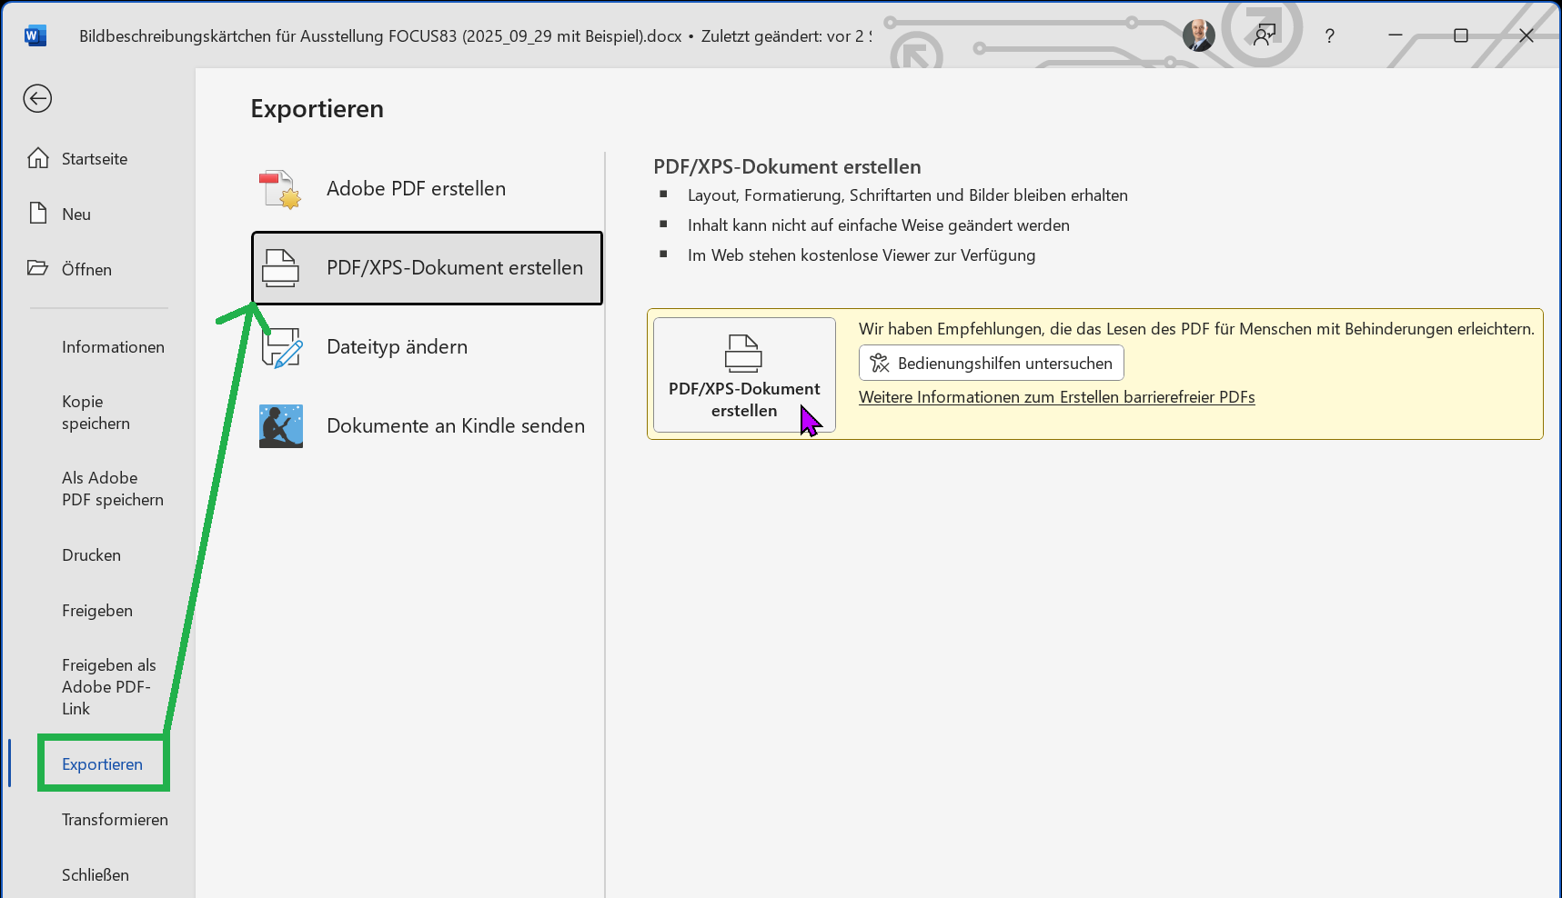

3.) PDF=>JPG konvertieren

Ich mache das online mit dem kostenlosen Tool <https://pdf2jpg.net/> (file <= 2MB)

Ein Bild, das Text, Screenshot, Schrift, Zahl enthält.

Hinweise dazu:

1. Die JPG-Qualität auf EXCELLENT umstellen
2. Das Bild wird zur Konvertierung an den Provider hochgeladen   
   (d.h. Datenschutz- und Weitergabethema)

Ungetestete Tipps von ChatGPT als Alternativen:

* Webseiten wie [ilovepdf.com](https://www.ilovepdf.com/de/pdf_in_jpg) oder [zamzar.com](https://www.zamzar.com) unterstützen die direkte Konvertierung DOCX => JPG (hier tut sich in Zukunft sicher auch was)
* Lokale Konvertierung mittels Freeware-Tools wie GIMP, PDF24, IrfanView mit PlugIns usw.
* In WORD ein Screeshot machen und diesen als .jpg speichern (Qualität?)

Egal wie, aber am Ende sollte der Druck optisch ungefähr so aussehen:

Ein Bild, das Text, Screenshot, Mann enthält.
